แบบเสนอแผนงาน/โครงการ/กิจกรรม กองทุนหลักประกันสุขภาพตำบลหนองแรต

เรื่อง ขอเสนอแผนงาน/โครงการโภชนาการสมวัย พลานามัยสมบูรณ์ ตำบลหนองแรต ปีงบประมาณ 256๕
เรียน ประธานกรรมการกองทุนหลักประกันสุขภาพตำบลหนองแรต

ด้วย โรงพยาบาลส่งเสริมสุขภาพตำบลหนองแรต มีความประสงค์จะจัดทำโครงการโภชนาการสมวัย พลานามัยสมบูรณ์ตำบลหนองแรตปี 2565 โดยขอรับการสนับสนุนงบประมาณจากกองทุนหลักประกันสุขภาพตำบลหนองแรต เป็นเงิน 30,000.- บาท (สามหมื่นบาทถ้วน)โดยมีรายละเอียดแผนงาน/โครงการ/กิจกรรมดังนี้

ส่วนที่ 1 : รายละเอียดแผนงาน/โครงการ/กิจกรรม (สำหรับผู้เสนอแผนงาน/โครงการ/กิจกรรม ลงรายละเอียด)
1.5หลักการและเหตุผล
ทุกคนอยากมีสุขภาพดี ไม่เจ็บป่วย ซึ่งการกินอาหารถูกต้อง เหมาะสม และพอเพียงจะทำให้มีโภชนาการดี และนำไปสู่การมีสุขภาพดี ในทางตรงกันข้าม หากกินอาหารที่ไม่มีประโยชน์ ไม่เพียงพอ ส่งผลทำให้ขาดสารอาหาร หรือถ้ากินอาหารมากเกินไป ก็จะทำให้เป็นโรคอ้วน หรือโภชนาการเกิน “โภชนาการ” จึงเป็นเรื่องของการกิน “อาหาร” ที่ร่างกายเรานำ “สารอาหาร” จากอาหารไปใช้ประโยชน์ และดำรงชีวิตอยู่ได้อย่างเป็นสุข อาหารและโภชนาการเป็นพื้นฐานที่สำคัญยิ่งต่อสุขภาพ และคุณภาพชีวิตของประชากรในวัยต่าง ๆ ในวงจรชีวิตมนุษย์ทุกเพศ ทุกวัยทั้ง เด็ก วัยรุ่น ผู้ใหญ่ และผู้สูงอายุ ฯ โดยเฉพาะในเด็กวัยก่อนเรียนเป็นวัยที่อยู่ในระยะสำคัญของชีวิต เป็นวัยรากฐานของพัฒนาการ การเจริญเติบโตทั้งร่างกาย จิตใจ อารมณ์ สังคมและสติปัญญา จึงเป็นวัยที่มีความสำคัญ เหมาะสมที่สุดในการวางพื้นฐาน เพื่อยกระดับการพัฒนาคุณภาพชีวิต โดยเฉพาะในระยะ 2 ปี แรกของชีวิต เป็นระยะที่ร่างกายและสมอง มีการเจริญเติบโตอย่างรวดเร็ว จำเป็นต้องได้รับการเลี้ยงดูที่ดีที่สุด เพื่อส่งเสริมพัฒนาการรอบด้าน อาหารและภาวะโภชนาการที่ดี เป็นปัจจัยที่มีความสำคัญต่อการเจริญเติบโตและพัฒนาของเด็กวัยก่อนวัยเรียน ปัญหาทางโภชนาการที่พบบ่อยในเด็กวัยนี้ ได้แก่ ภาวะการเจริญเติบโตไม่สมวัย จากโรคขาดสารอาหาร ภาวะโภชนาการเกิน การขาดสารไอโอดีน ภาวะโลหิตจางจากการขาดธาตุเหล็ก โดยมีสาเหตุสำคัญจากพฤติกรรมการเลี้ยงดูที่ไม่เหมาะสม การเลี้ยงลูกด้วยนมแม่ลดลง การให้อาหารตามวัยแก่เด็กเร็วเกินไปและไม่ถูกต้อง และจากการประเมินผลการเฝ้าระวังทางภาวะโภชนาการเด็กอายุ 0-5 ปี จะพบว่า ตำบลหนองแรต ในช่วงไตรมาสที่ 2 มีน้ำหนักต่ำกว่าเกณฑ์ 106 คน จากเด็กทั้งหมด 353 คน คิดเป็นร้อยละ 30.03 สูงดีสมส่วนจำนวน 274 คน ร้อยละ77.63 ซึ่งตามเป้าหมายของกระทรวงสาธารณสุข เด็กต้องมีภาวะโภชนาการสูงต่ออายุอยู่ในเกณฑ์ สูงกับสูงตามเกณฑ์ และมีน้ำหนักต่อส่วนสูง อยู่ในเกณฑ์สมส่วน ร้อยละ 80 (นับจากเด็กคนที่สูงหรือค่อนข้างสูง หรือสูงตามเกณฑ์ และสมส่วน และในอนาคตมีแนวโน้มว่าจะเพิ่มขึ้นเรื่อยๆ
ดังนั้น โรงพยาบาลส่งเสริมสุขภาพตำบลหนองแรต ได้เล็งเห็นความสำคัญของการเฝ้าระวังทางโภชนาการในเด็กอายุ 0 - 5 ปี เพื่อให้เด็กสูงดีสมส่วนและมีสุขภาพสมบูรณ์แข็งแรง มีการเจริญเติบโตของสมองและร่างกายเหมาะสมตามวัย เติบโตเป็นทรัพยากรบุคคลที่มีคุณค่า และเป็นอนาคตที่สำคัญของประเทศชาติต่อไป จึงได้จัดทำโครงการนี้ขึ้นมา

2.5วัตถุประสงค์/ตัวชี้วัด
1. เพื่อให้ อสม. มีความรู้ความเข้าใจ และทักษะในการดูแล และเฝ้าระวังภาวะโภชนาการเด็กอายุ
0- 5 ปีในละแวกรับผิดชอบ
2. เพื่อให้ผู้ปกครองของเด็กอายุ 0 – 5 ปี มีความรู้ความเข้าใจ ในการดูแลเด็กอายุ 0 - 5 ปี ให้มีภาวะโภชนาการสมวัย
3. เพื่อให้ อสม. มีเครื่องชั่งน้ำหนัก ใช้ในการดูแล และเฝ้าระวังภาวะโภชนาการเด็กอายุ 0 - 5 ปีในละแวกรับผิดชอบ ทุก 3 เดือน
๔. เพื่อให้เด็กอายุ 0 – 5 ปี ที่มีภาวะทุพโภชนาการรุนแรง ได้รับการส่งต่อ
ตัวชี้วัด
- เพื่อให้ผู้ปกครองของเด็กอายุ 0 – 5 ปี มีความรู้ความเข้าใจ ในการดูแลเด็กอายุ 0 - 5 ปี ให้มีภาวะโภชนาการสมวัย ร้อยละ90
2. เพื่อให้เด็กอายุ 0 – 5 ปีมีภาวะโภชนาการ อยู่ในเกณฑ์สูงดีสมส่วน ร้อยละ 78
3. เพื่อให้เด็กอายุ 0 – 5 ปี ที่มีภาวะทุพโภชนาการรุนแรง ได้รับการส่งต่อ

๓. กลุ่มเป้าหมาย
- อสม. จำนวน 50 คน
- ผู้ปกครองของเด็กอายุ 0 – 5 ปี ที่มีภาวะโภชนาการไม่สมส่วน จำนวน 100 คน
- เด็กอายุ 0 – 5 ปี ที่มีภาวะโภชนาการไม่สมส่วน จำนวน 100 คน

๔. วิธีดำเนินการ/กิจกรรม
การดำเนินงานตลอดโครงการสามารถสรุปได้ดังนี้
ระยะ / กิจกรรม | ปี พ.ศ. 2564 |  |  | ปี พ.ศ. 2565
 | ต.ค. | พ.ย. | ธ.ค. | ม.ค. | ก.พ. | มี.ค. | เม.ย. | พ.ค. | มิ.ย. | ก.ค. | ส.ค. | ก.ย.
1. เก็บรวบรวมและวิเคราะห์ข้อมูลเกี่ยวกับภาวะโภชนาการเด็กอายุ 0 – 5 ปีในไตรมาสที่ 1/2564
2. ประสานงานกับอสม. เพื่อเตรียมชุมชน สถานที่ และกลุ่มเป้าหมาย
3. จัดอบรม อสม. และผู้ปกครองเด็กอายุ 0 – 5 ปีที่มีภาวะโภชนาการไม่สมส่วน
4. อสม.ออกติดตามชั่งน้ำหนักและวัดส่วนสูงเด็กอายุ 0 – 5 ปี และแปรผล
5. เจ้าหน้าที่ และ อสม.ลงติดตามเยี่ยม ในรายที่มีภาวะทุพโภชนาการ พร้อมให้ความรู้ด้านอาหารและโภชนาการพื้นฐาน
6. ในกรณีที่พบเด็กขาดสารอาหารรุนแรง ต้องประสานกับโรงพยาบาลยะหริ่ง เพื่อส่งตัวรักษาต่อ
7. รายงานผลการดำเนินกิจกรรม โครงการ

๕. ระยะเวลาดำเนินงาน
เดือน กรกฎาคม -เดือนกันยายน 2565

๖. งบประมาณ
งบประมาณสนับสนุนจากกองทุนหลักประกันสุขภาพตำบลหนองแรต เป็นเงิน 33,500.- บาท (สามหมื่นสามพันห้าร้อยบาทถ้วน) เพื่อเป็นค่าใช้จ่าย ดังนี้
๑.อบรมให้ความรู้ความเข้าใจ และทักษะในการดูแล และเฝ้าระวังภาวะโภชนาการเด็ก อสม. จำนวน 50 คน
- ค่าอาหารว่างพร้อมเครื่องดื่ม จำนวน 50 คนๆละ 50บาท เป็นเงิน 1,25๐ บาท
- ค่ากลางวัน จำนวน 50 คนๆละ ๕๐บาท เป็นเงิน 2,5๐๐ บาท

2.อบรมให้ความรู้กลุ่มผู้ปกครองเด็กและผู้ดูแลเด็ก ๐-๕ ปี จำนวน 100 คน

- ค่าอาหารว่างพร้อมเครื่องดื่ม จำนวน 2 รุ่นๆละ 50 คน คนๆละ ๒๕บาท เป็นเงิน 2,50๐ บาท
- ค่ากลางวัน จำนวน 2 รุ่นๆละ 50 คน ๆละ ๕๐บาท เป็นเงิน 5,00๐ บาท
-เครื่องชั่งน้ำหนักดิจิดอลสำหรับเด็กเล็ก เด็กอายุ0-18เดือน จำนวน 6 เครื่อง เครืองละ 3,000 บาท เป็นเงิน 18,000 บาท
- ค่าป้ายไวนิลใช้ในการอบรม ขนาด ๑ เมตร x๓ เมตร เป็นเงิน ๗๕๐ บาท

รวมเป็นเงิน 30,000.- บาท (สามหมื่นบาทถ้วน)
ทุกรายการสามารถถัวเฉลี่ยกันได้

7. ผู้รับผิดชอบโครงการ
โรงพยาบาลส่งเสริมสุขภาพตำบลหนองแรต อำเภอยะหริ่ง จังหวัดปัตตานี

8. ผลที่คาดว่าจะได้รับ
1. อสม. มีความรู้ความเข้าใจ และทักษะในการดูแล และเฝ้าระวังภาวะโภชนาการเด็กอายุ 0 - 5 ปี
2. ผู้ปกครองของเด็กอายุ 0 – 5 ปี มีความรู้ความเข้าใจ ในการดูแลเด็กอายุ 0 - 5 ปี ให้มีภาวะโภชนาการ สมวัย
3. อสม. มีเครื่องชั่งน้ำหนัก ใช้ในการดูแล และเฝ้าระวังภาวะโภชนาการเด็กอายุ 0 - 5 ปีในละแวกรับผิดชอบ ทุก 3 เดือน
๔. เด็กอายุ 0 – 5 ปี ที่มีภาวะทุพโภชนาการรุนแรง ได้รับการส่งต่อ

9. สรุปแผนงาน/โครงการ/กิจกรรม
(ผู้เสนอฯ ลงรายละเอียด โดยในแต่ละหัวข้อย่อยให้เลือกเพียง 1 รายการที่เป็นรายการหลักสำหรับใช้ในการจำแนกประเภทเท่านั้น เพื่อให้เจ้าหน้าที่ อปท. บันทึกข้อมูลลงโปรแกรมกองทุนฯ เมื่อได้รับอนุมัติแล้ว)
9.1 หน่วยงาน/องค์กร/กลุ่มคน ที่รับผิดชอบโครงการ (ตามประกาศคณะกรรมการหลักประกันฯ พ.ศ. 2557 ข้อ 7)
ชื่อหน่วยงาน/องค์กร/กลุ่มคน โรงพยาบาลส่งเสริมสุขภาพตำบลหนองแรต
9.1.1 หน่วยบริการหรือสถานบริการสาธารณสุข เช่น รพ.สต.
9.1.2 หน่วยงานสาธารณสุขอื่นของ อปท. เช่น กองสาธารณสุขของเทศบาล
9.1.3 หน่วยงานสาธารณสุขของรัฐ เช่น สสอ.
9.1.4 หน่วยงานอื่นๆ ที่ไม่ใช่หน่วยงานสาธารณสุข เช่น โรงเรียน
9.1.5 กลุ่มหรือองค์กรประชาชน
9.2 ประเภทการสนับสนุน (ตามประกาศคณะกรรมการหลักประกันฯ พ.ศ. 2557 ข้อ 7)
9.2.1 สนับสนุนการจัดบริการสาธารณสุขของ หน่วยบริการ/สถานบริการ/หน่วยงานสาธารณสุข
[ ข้อ 7 (1) ]
9.2.2 สนับสนุนกิจกรรมสร้างสรรค์สร้างเสริมสุขภาพ การป้องกันโรคของกลุ่มหรือองค์กรประชาชน/
หน่วยงานอื่น [ (ข้อ7(2)]
9.2.3 สนับสนุนการจัดกิจกรรมของ ศูนย์เด็กเล็ก/ผู้สูงอายุ/คนพิการ [ ข้อ (3) ]
9.2.4 สนับสนุนการบริหารหรือพัฒนากองทุนฯ [ ข้อ (4)]
9.2.5 สนับสนุนกรณีเกิดโรคระบาดหรือภัยพิบัติ [ (ข้อ (5)]
9.3 กลุ่มเป้าหมายหลัก (ตามแนบท้ายประกาศคระอนุกรรมการส่งเสริมสุขภาพและป้องกันโรคฯ พ.ศ.2557)
9.3.1 กลุ่มหญิงตั้งครรภ์และหญิงหลังคลอด
9.3.2 กลุ่มเด็กเล็กและเด็กก่อนวัยเรียน
9.3.3 กลุ่มเด็กวัยเรียนและเยาวชน
9.3.4 กลุ่มวัยทำงาน
9.3.5 กลุ่มผู้สูงอายุ
9.3.6 กลุ่มผู้ป่วยโรคเรื้อรัง
9.3.7 กลุ่มคนพิการและทุพพลภาพ
9.3.8 กลุ่มประชาชนทั่วไปที่มีภาวะเสี่ยง
9.3.9 สำหรับการบริหารหรือพัฒนากองทุนฯ[ ข้อ 7 (4)]
9.4 กิจกรรมหลักตามกลุ่มเป้าหมายหลัก
9.4.1 กลุ่มหญิงตั้งครรภ์และหญิงหลังคลอด
9.4.1.1 การสำรวจข้อมูลสุขภาพ การจัดทำทะเบียนและฐานข้อมูลสุขภาพ
9.4.1.2 การตรวจคัดกรอง ประเมินภาวะสุขภาพ และการค้นหาผู้มีภาวะเสี่ยง
9.4.1.3 การเยี่ยมติดตามดูแลสุขภาพก่อนคลอดและหลังคลอด
9.4.1.4 การรณรงค์/ประชาสัมพันธ์/ฝึกอบรม/ให้ความรู้
9.4.1.5 การส่งเสริมการเลี้ยงดูด้วยนมแม่
9.4.1.6 การคัดกรองและดูแลรักษามะเร็งปากมดลูกและมะเร็งเต้านม
9.4.1.7 การส่งเสริมสุขภาพช่องปาก
9.4.1.8 อื่นๆ(ระบุ)...............................
9.4.2 กลุ่มเด็กเล็กและเด็กก่อนวัยเรียน
9.4.2.1 การสำรวจข้อมูลสุขภาพ การจัดทำทะเบียนและฐานข้อมูลสุขภาพ
9.4.2.2 การตรวจคัดกรอง ประเมินภาวะสุขภาพ และการค้นหาผู้มีภาวะเสี่ยง
9.4.2.3 การเยี่ยมติดตามดูแลสุขภาพ
9.4.2.4 การรณรงค์/ประชาสัมพันธ์/ฝึกอบรม/ให้ความรู้
9.4.2.5 การส่งเสริมพัฒนาการตามวัย/ขบวนการเรียนรู้/ความฉลาดทางปัญญาและอารมณ์
9.4.2.6 การส่งเสริมการได้รับวัคซีนป้องกันโรคตามวัย
9.4.2.7 การส่งเสริมสุขภาพช่องปาก
9.4.2.8 อื่นๆ (ระบุ)...................................................
9.4.3 กลุ่มเด็กวัยเรียนและเยาวชน
9.4.3.1 การสำรวจข้อมูลสุขภาพ การจัดทำทะเบียนและฐานข้อมูลสุขภาพ
9.4.3.2 การตรวจคัดกรอง ประเมินภาวะสุขภาพ และการค้นหาผู้มีภาวะเสี่ยง
9.4.3.3 การติดตามดูแลสุขภาพ
9.4.3.4 การรณรงค์/ประชาสัมพันธ์/ฝึกอบรม/ให้ความรู้
9.4.3.5 การส่งเสริมพัฒนาการตามวัย/กระบวนการเรียนรู้/ความฉลาดทางปัญญาและอารมณ์
9.4.3.6 การส่งเสริมการได้รับวัคซีนป้องกันโรคตามวัย
9.4.3.7 การป้องกันและลดปัญหาด้านเพศสัมพันธ์/การตั้งครรภ์ไม่พร้อม
9.4.3.8 การป้องกันและลดปัญหาด้านสารเสพติด/ยาสูบ/เครื่องดื่มแอลกอฮอล์
9.4.3.9 อื่นๆ(ระบุ)............................................
9.4.4 กลุ่มวัยทำงาน
9.4.4.1 การสำรวจข้อมูลสุขภาพ การจัดทำทะเบียนและฐานข้อมูลสุขภาพ
9.4.4.2 การตรวจคัดกรอง ประเมินภาวะสุขภาพ และการค้นหาผู้มีภาวะเสี่ยง
9.4.4.3 การเยี่ยมติดตามดูแลสุขภาพ
9.4.4.4 การรณรงค์/ประชาสัมพันธ์/ฝึกอบรม/ให้ความรู้
9.4.4.5 การส่งเสริมพฤติกรรมสุขภาพในกลุ่มวัยทำงานและการปรับเปลี่ยนสิ่งแวดล้อมในการทำงาน
9.4.4.6 การส่งเสริมการดูแลสุขภาพจิตแก่กลุ่มวัยทำงาน
9.4.4.7 การป้องกันและลดปัญหาด้านเพศสัมพันธ์/การตั้งครรภ์ไม่พร้อม
9.4.4.8 การป้องกันและลดปัญหาด้านสารเสพติด/ยาสูบ/เครื่องดื่มแอลกอฮอร์
9.4.4.9 อื่นๆ (ระบุ)........................................
9.4.5 กลุ่มผู้สูงอายุ
9.4.5.1 การสำรวจข้อมูลสุขภาพ การจัดทำทะเบียนและฐานข้อมูลสุขภาพ
9.4.5.2 การตรวจคัดกรอง ประเมินภาวะสุขภาพ และการค้นหาผู้มีภาวะเสี่ยง
9.4.5.3 การเยี่ยมติดตามดูแลสุขภาพ
9.4.5.4 การรณรงค์/ประชาสัมพันธ์/ฝึกอบรม/ให้ความรู้
9.4.5.5 การส่งเสริมพัฒนาทักษะทางกายและใจ
9.4.5.6 การคัดกรองและดูแลผู้มีภาวะซึมเศร้า
9.4.5.7 การคัดกรองและดูแลผู้มีภาวะข้อเข่าเสื่อม
9.4.5.8 อื่นๆ (ระบุ)...............
9.4.6 กลุ่มผู้ป่วยโรคเรื้อรัง
9.4.6.1 การสำรวจข้อมูลสุขภาพ การจัดทำทะเบียนและฐานข้อมูลสุขภาพ
9.4.6.2 การตรวจคัดกรอง ประเมินภาวะสุขภาพ และการค้นหาผู้มีภาวะเสี่ยง
9.4.6.3 การเยี่ยมติดตามดูแลสุขภาพ
9.4.6.4 การรณรงค์/ประชาสัมพันธ์/ฝึกอบรม/ให้ความรู้
9.4.6.5 การคัดกรองและดูแลผู้ป่วยโรคเบาหวานและความดันโลหิตสูง
9.4.6.6 การคัดกรองและดูแลผู้ป่วยโรคหัวใจ
9.4.6.2.7 การคัดกรองดูแลผู้ป่วยโรคหลอดเลือดสมอง
9.4.6.8 การคัดกรองและดูแลผู้ป่วยโรคมะเร็ง
9.4.6.9 อื่นๆ (ระบุ).................................
9.4.7 กลุ่มคนพิการและทุพพลภาพ
9.4.7.1 การสำรวจข้อมูลสุขภาพ การจัดทำทะเบียนและฐานข้อมูลสุขภาพ
9.4.7.2 การตรวจคัดกรอง ประเมินภาวะสุขภาพ และการค้นหาผู้มีภาวะเสี่ยง
9.4.7.3 การเยี่ยมติดตามดูแลสุขภาพ
9.4.7.4 การรณรงค์/ประชาสัมพันธ์/ฝึกอบรม/ให้ความรู้
9.4.7.5 กรส่งเสริมพัฒนาทักษะทางกายและใจ
9.4.7.6 การคัดกรองและดูแลผู้มีภาวะซึมเศร้า
9.4.7.7 การคัดกรองและดูแลผู้มีภาวะข้อเข่าเสื่อม
9.4.7.8 อื่นๆ (ระบุ)....................................
9.4.8 กลุ่มประชาชนทั่วไปที่มีภาวะเสี่ยง
9.4.8.1 การสำรวจข้อมูลสุขภาพ การจัดทำทะเบียนและฐานข้อมูลสุขภาพ
9.4.8.2 การตรวจคัดกรอง ประเมินภาวะสุขภาพ และการค้นหาผู้มีภาวะเสี่ยง
9.4.8.3 การเยี่ยมติดตามดูแลสุขภาพ
9.4.8.4 การรณรงค์/ประชาสัมพันธ์/ฝึกอบรม/ให้ความรู้
9.4.8.5 การส่งเสริมการปรับเปลี่ยนพฤติกรรมและสิ่งแวดล้อมที่มีผลกระทบต่อสุขภาพ
9.4.8.6 อื่นๆ (ระบุ)..............................................
9.4.9 สำหรับการบริหารหรือพัฒนากองทุนฯ [ ข้อ 7 (4)]
9.4.9.1 อื่นๆ (ระบุ)....................................................

ลงชื่อ............................................ผู้เสนอแผนงาน/โครงการ/กิจกรรม
(นางสาวไอนี แวสือแม)
ตำแหน่ง นักวิชาการสาธารณสุขชำนาญการ
วันที่ ............................................

ส่วนที่ 2 : ผลการพิจารณาแผนงาน/โครงการ/กิจกรรม (สำหรับเจ้าหน้าที่ อปท. ที่ได้รับมอบหมายลงรายละเอียด)

ตามมติการประชุมคณะกรรมการกองทุนหลักประกันสุขภาพ องค์การบริหารส่วนตำบลหนองแรต
ครั้งที่.........../25๖๐ เมื่อวันที่ ...............................................ผลการพิจารณาแผนงาน/โครงการ/กิจกรรม ดังนี้
อนุมัติงบประมาณ เพื่อสนับสนุนแผนงาน/โครงการ/กิจกรรม จำนวน ....30,000......... บาท
ไม่อนุมัติงบประมาณ เพื่อสนับสนุนแผนงาน/โครงการ/กิจกรรม เพราะ
....................................................................................................................................................................................................................................................................................................................................................
หมายเหตุเพิ่มเติม (ถ้ามี)
......................................................................................................................................................................................................................................................................................................................................... ให้รายงานผลความสำเร็จของแผนงาน/โครงการ/กิจกรรม ตามแบบฟอร์ม ( ส่วนที่ 3)
ภายในวันที่ ........................................................

ลงชื่อ ......................................................
( )
ตำแหน่ง ประธานกองทุนหลักประกันสุขภาพตำบลหนองแรต
วันที่ .............................................

ส่วนที่ 3 : แบบรายงานผลการดำเนินแผนงาน/โครงการ/กิจกรรม ที่ได้รับงบประมาณสนับสนุนจากกองทุนหลักประกันสุขภาพ (สำหรับผู้แผนงาน/โครงการ/กิจกรรม ลงรายละเอียดเมื่อเสร็จสิ้นการดำเนินงาน)
ชื่อแผนงาน/ โครงการ
ผลการดำเนินงาน
1.อบรมให้ความรู้ความเข้าใจ และทักษะในการดูแล และเฝ้าระวังภาวะโภชนาการเด็ก อสม.
จำนวน 50 คน

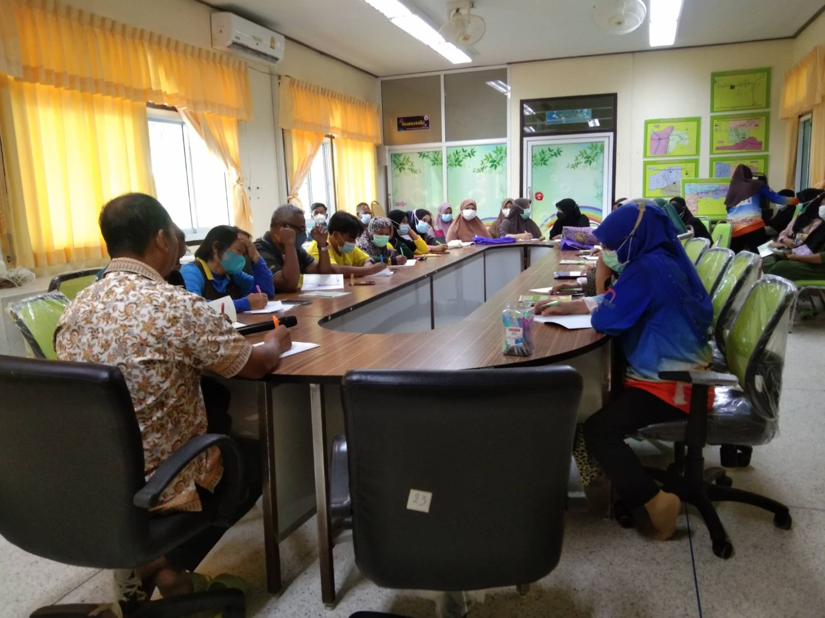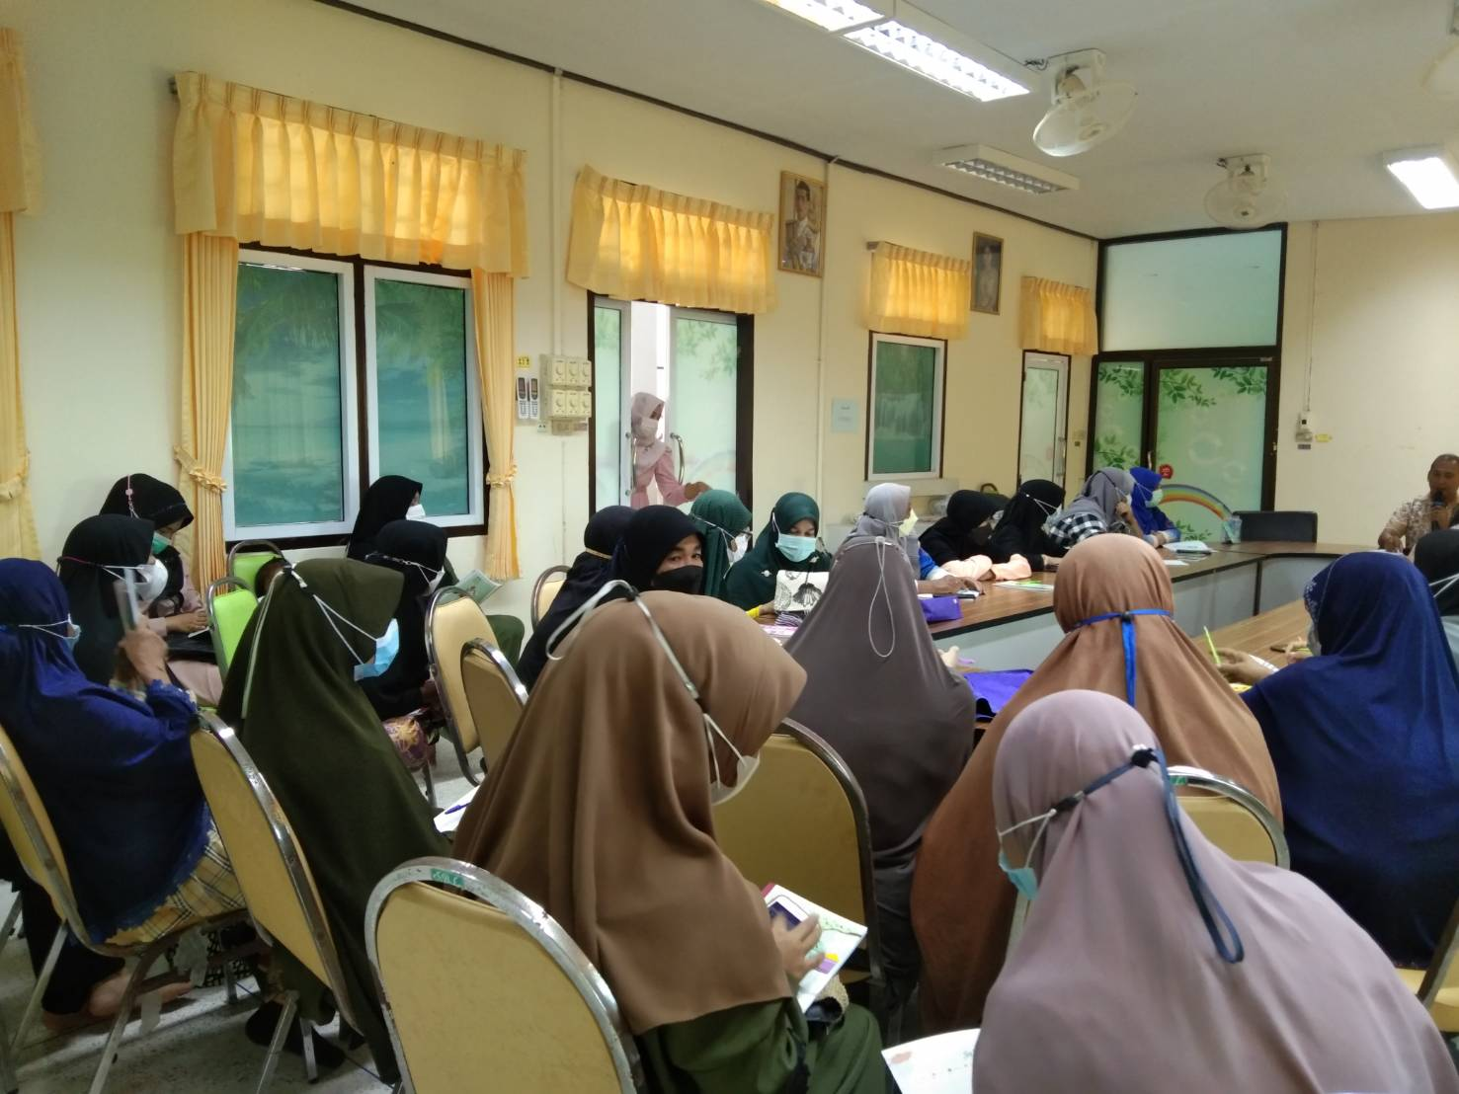

- อบรมผู้ปกครองของเด็กอายุ 0 – 5 ปี จำนวน100คน 2 รุ่นๆละ50คน ให้มีความรู้ความเข้าใจ ในการดูแลเด็กอายุ 0 - 5 ปี ให้มีความรู้เรื่องภาวะโภชนาการสมวัย

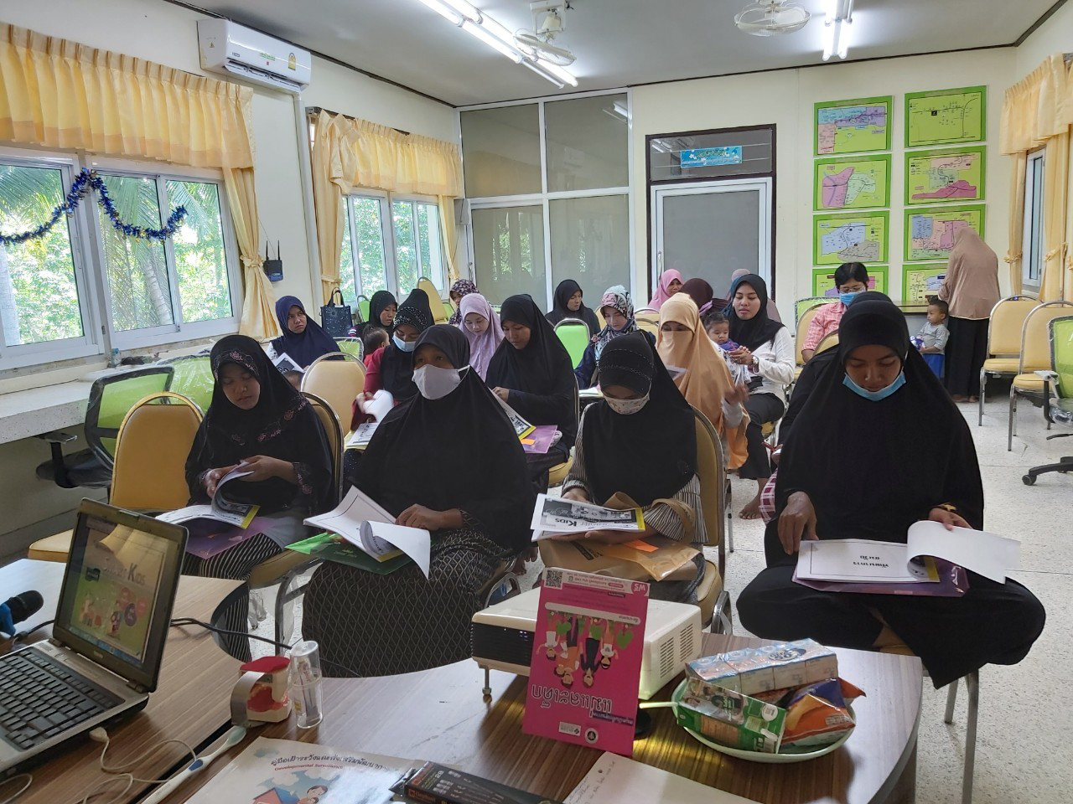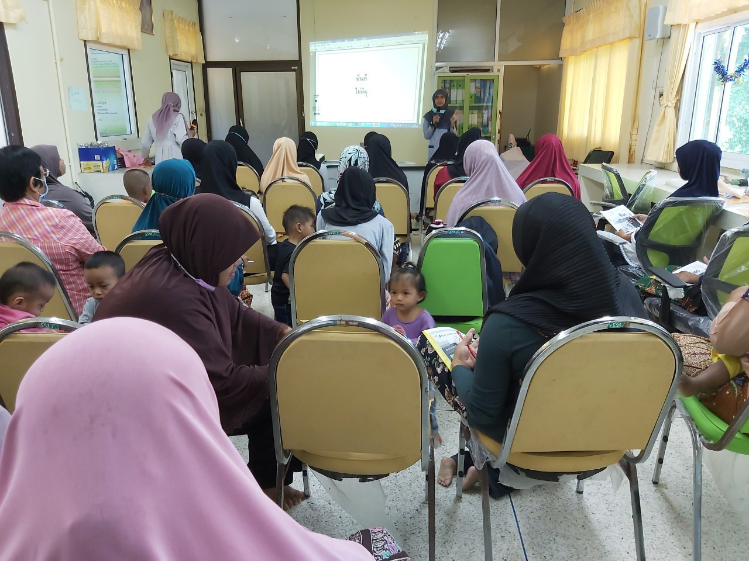

ผู้ปกครองของเด็กอายุ 0 – 5 ปี มีความรู้ความเข้าใจ ในการดูแลเด็กอายุ 0 - 5 ปี ในเรื่องภาวะโภชนาการสมวัย ร้อยละ90

3. อสม.ติดตามชั่ง น้ำหนัก เด็กอายุ 0 – 5 ปี ทุก3 เดือน และติดตามชั่งน้ำหนักเด็กที่มีภาวะทุพโภชนาการ ทุก1 เดือน

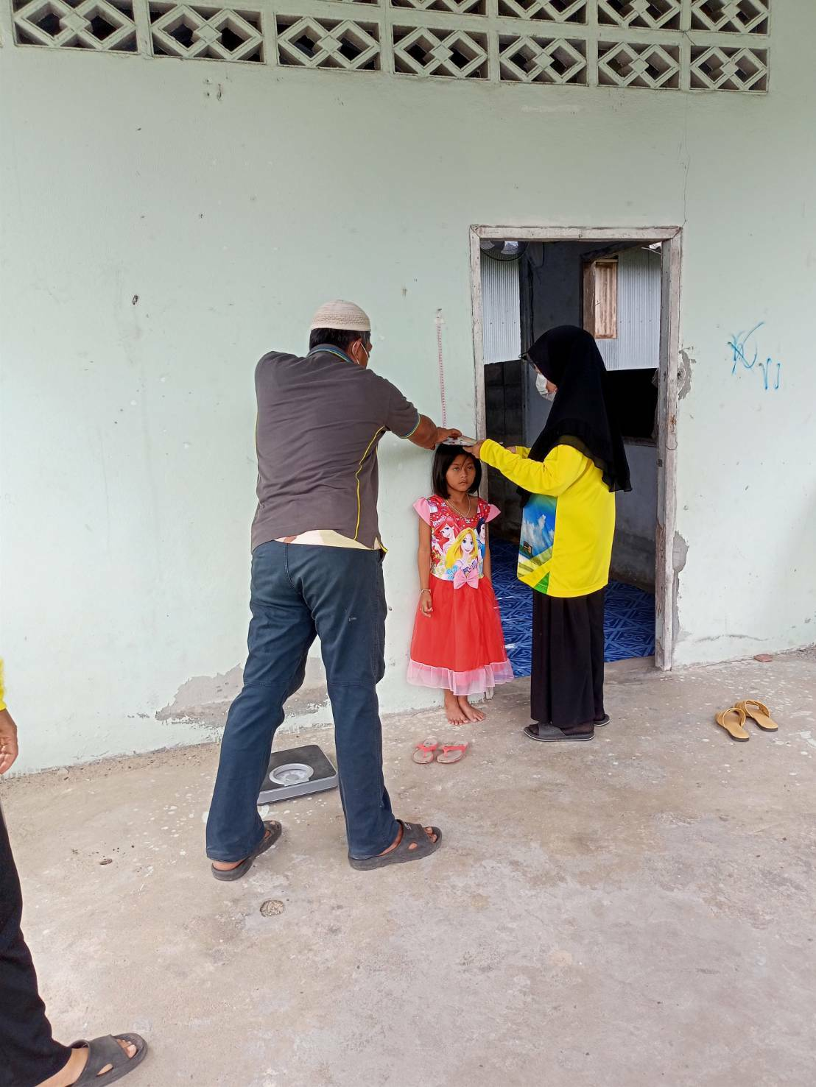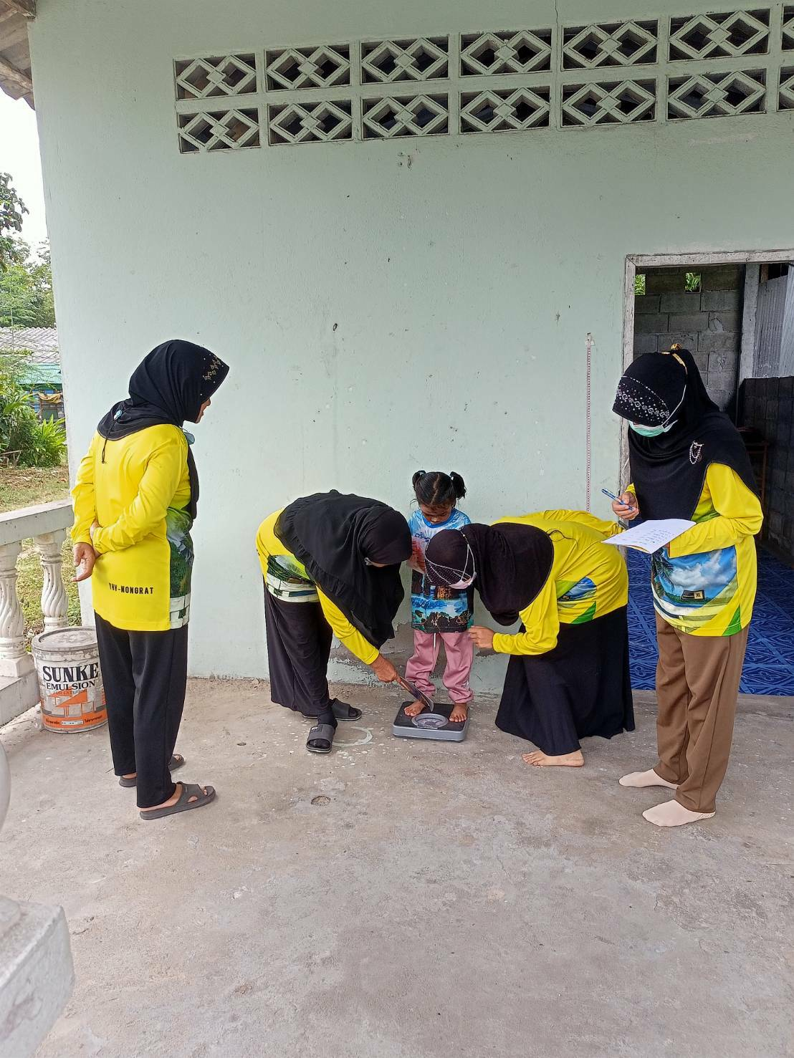
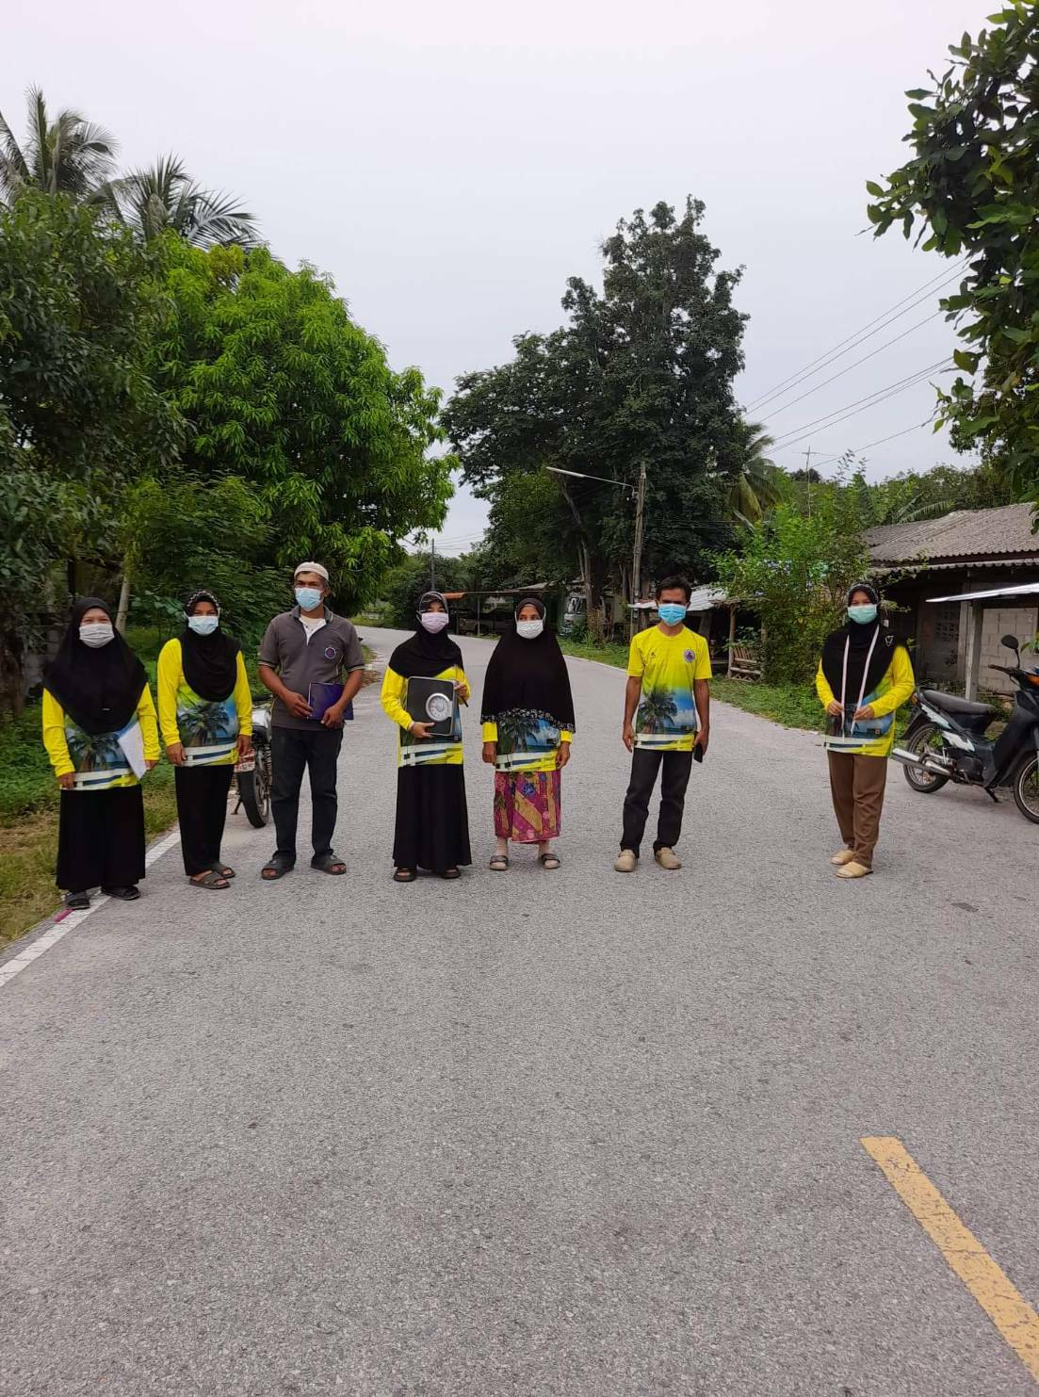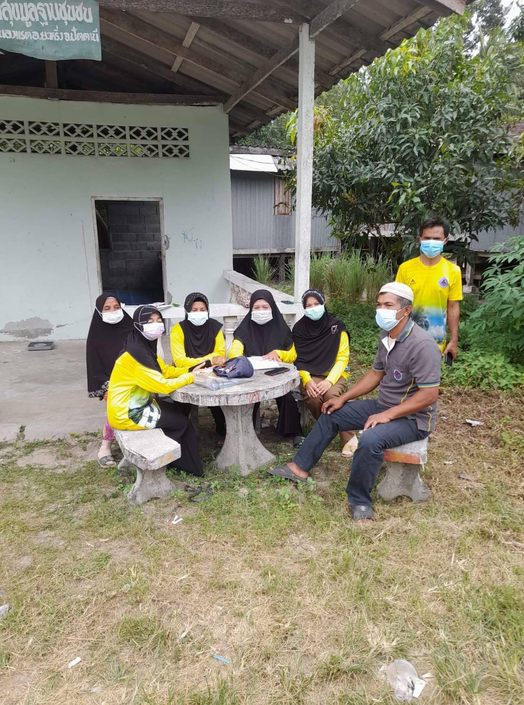

เด็กอายุ 0 – 5 ปีมีภาวะโภชนาการ อยู่ในเกณฑ์สูงดีสมส่วน ร้อยละ 79
จำนาวนช่วงโครงการ(คน) | สูงดีสมส่วน | ร้อยละ
100 | 79 | 79.0
เด็ก ๐-๕ ปี มีภาวะโภชนาการสูงดีสมส่วน จำนวน 79 คน คิดเป็น 79

4. ไม่มีเด็กอายุ 0 – 5 ปี ที่มีภาวะทุพโภชนาการรุนแรง

2.1 การบรรลุตามวัตถุประสงค์
บรรลุตามวัตถุประสงค์

ไม่บรรลุตามวัตถุประสงค์

2.2 จำนวนผู้เข้าร่วมในโครงการ
-อสม. จำนวน 50 คน
-ผู้ปกครองของเด็กอายุ 0 – 5 ปี ที่มีภาวะโภชนาการไม่สมส่วน จำนวน 100 คน
3. การเบิกจ่ายงบประมาณ
งบประมาณที่ได้รับการอนุมัติ 30,000 บาท
งบประมาณที่เบิกจ่ายจริง 30,000 บาท คิดเป็นร้อยละ 100
งบประมาณเหลือจ่ายส่งคืนกองทุน 0 บาท คิดเป็นร้อยละ 0.00

4. ปัญหา/อุปสรรคในการดำเนินงาน
ไม่มี
มี

ลงชื่อ .............................................. ผู้รายงาน
(นางสาวไอนี แวสือแม)
ตำแหน่ง นักวิชาการสาธารณสุขชำนาญการ
วันที่.........เดือน ............................... พ.ศ. .................

ภาคผนวก
กำหนดการจัดกิจกรรมตามโครงการโภชนาการสมวัย พลานามัยสมบูรณ์ ตำบลหนองแรต ปีงบประมาณ 2565
ณ โรงพยาบาลส่งเสริมสุขภาพตำบลหนองแรต

กลุ่มเป้าหมาย : ผู้ปกครองเด็ก หรือผู้ดูแลเด็ก
วันที่ 2565
เวลา 08.30 - 09.00 น. ลงทะเบียน
เวลา 09.00 - 09.15 น. พิธีเปิด
เวลา 09.15 - 10.15 น. บรรยายเรื่อง : ความหมายและความสำคัญของหลักโภชนาการเด็กปฐมวัย
เวลา 10.15 – 10.30 น. พักรับประทานอาหารว่างพร้อมเครื่องดื่ม
เวลา 10.30 – 12.00 น. บรรยายเรื่อง : หลักการเลี้ยงดูเด็ก 0 - 5 ปี ให้มีภาวะโภชนาการที่สมส่วน
เวลา 12.00 – 13.30 น. รับประทานอาหารกลางวัน และปฏิบัติศาสนกิจ
เวลา 13.30 – 14.30 น. บรรยายเรื่อง : เมนูอาหารที่แนะนำในเด็ก 0 - 5 ปี
เวลา 14.30 – 14.45 น. พักรับประทานอาหารว่างพร้อมเครื่องดื่ม
เวลา 14.45 – 16.00 น. บรรยายเรื่อง : การเฝ้าระวังการเจริญเติบโตของเด็ก 0 - 5 ปี
เวลา 16.00 – 16.30 น. เปิดโอกาสซักถาม- ตอบคำถาม

หมายเหตุ : กำหนดการอาจจะมีการเปลี่ยนแปลงตามความเหมาะสม

ภาคผนวก
กำหนดการจัดกิจกรรมตามโครงการโภชนาการสมวัย พลานามัยสมบูรณ์ ตำบลหนองแรต ปีงบประมาณ 2565
ณ โรงพยาบาลส่งเสริมสุขภาพตำบลหนองแรต

กลุ่มเป้าหมาย : อาสาสมัครสาธารณสุขประจำหมู่บ้าน(อสม.)
วันที่ ๒๕65

เวลา 08.30 - 09.00 น. ลงทะเบียน
เวลา 09.00 - 09.15 น. พิธีเปิด
เวลา 09.15 - 10.15 น. บรรยายเรื่อง : ความหมายและความสำคัญของหลักโภชนาการเด็กปฐมวัย
เวลา 10.15 – 10.30 น. พักรับประทานอาหารว่างพร้อมเครื่องดื่ม
เวลา 10.30 – 12.00 น. บรรยายเรื่อง : การดูแลเลี้ยงดูเด็กที่มีภาวะโภชนาการบกพร่อง
เวลา 12.00 – 13.30 น. รับประทานอาหารกลางวัน และปฏิบัติศาสนกิจ
เวลา 13.30 – 14.30 น. บรรยายเรื่อง : การเฝ้าระวังการเจริญเติบโตของเด็ก 0 - 5 ปี
เวลา 14.30 – 14.45 น. พักรับประทานอาหารว่างพร้อมเครื่องดื่ม
เวลา 14.45–16.00 น. บรรยายเรื่อง:การติดตามชั่งน้ำหนักวัดส่วนสูง เด็ก ที่มีภาวะโภชนาการบกพร่อง
เวลา 16.00 – 16.30 น. เปิดโอกาสซักถาม- ตอบคำถาม

หมายเหตุ : กำหนดการอาจจะมีการเปลี่ยนแปลงตามความเหมาะสม

